**面向对象**

1. 函数——相当于工具、面向对象就是函数，函数也叫方法
2. 对象——相当于工具包、对象包括函数和属性
3. 整个js都是面向对象的
4. 对象有属性和方法，对象里面的函数的用法，用点语法。对象.方法（）所有的函数都是某个对象的方法，所以js都是面向对象的语音
5. 对象：类似图书馆，对图书进行分类管理，对象就是对函数（方法）进行管理。
6. 什么叫封装：类似一个打火机，不需要知道打火机是如何制作的，会使就行。
7. 函数也是一种变量：写函数时可以把他放在一个变量里面保存，可减少覆盖和被覆盖的风险。
8. 可用对象收编变量：

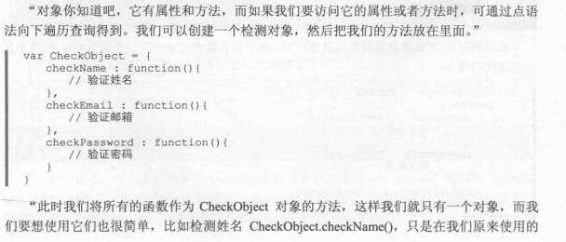

1. 构造函数：新创建的对象都会有自己的一套方法（但这样做造成的消耗是很大的，可以通过prototype来写）

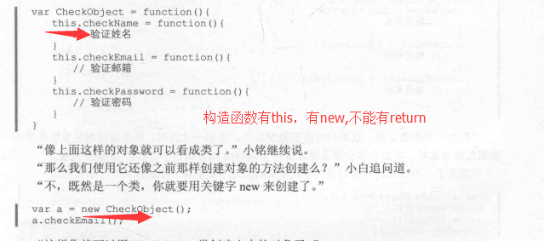

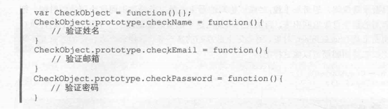

简单的写法是：

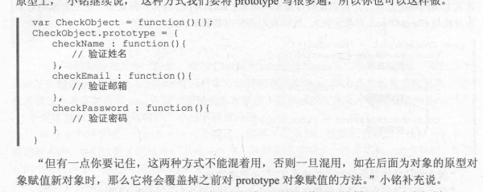



1. 链式添加：

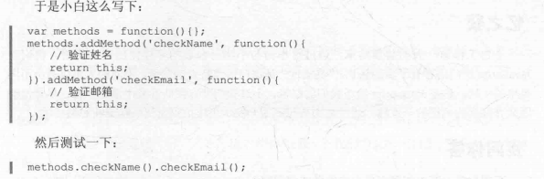

1. 面向对象的编程:将你的需求抽象成一个对象，然后针对这个对象来分析其特性（属性）和动作（方法）这个对象我们称之为类。
2. 面向对象的特点就是继承，封装，多态
3. 创建类：

在函数内部用this来创建，在外部用prototype.属性来创建。



